Рабочий лист
к рассказу М. Горького «Воробьишка»
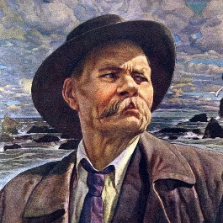
Задание 1. Впиши данные о произведении в карточку.
Автор | 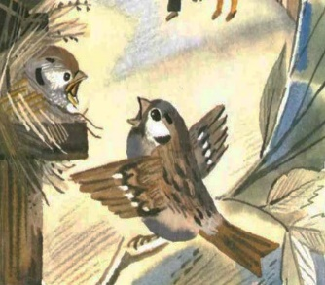
Название
Жанр
Тема произведения
О природе О животных
О детях О приключениях
Задание 2. Разгадай ребус и запиши слово.
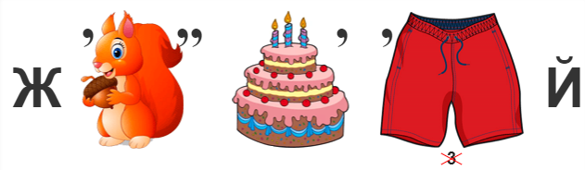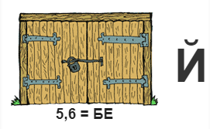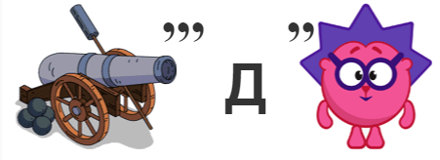
…………………………………… …………………. ……………………………….
Задание 3. Раскрась слова с их толкованием одинаковым цветом
ПИЧУЖКИ ЧЕРЕЗЧУР ЧВАНЯТСЯ ЧЕБУРАХНЕШЬСЯ
ОЧЕНЬ УПАДЁШЬ ПТИЧКИ ВАЖНИЧАТЬ
Задание 4. Разгадай кроссворд
5
3
4
2
1
- Кто приносил Пудику букашек?
- Мяконький такой воробышек, словно…..
- Кто чуть не съел воробышка?
- Тот, про кого Пудик сочинил песню
- Чересчур черна, чересчур

Задание 5. Восстанови цитатный план, расставив цифры в правильном порядке

А зачем деревья качаются?
Пел и вывалился из гнезда
Что такое Божий мир?
И всё кончилось благополучно
Подул однажды ветер
А кошка сидит на земле

Задание 6. Прочитай записи. Если согласен, поставь «+», если не согласен «-»
Воробьишка жил в лесу на самой верхней ветке берёзы
Воробьишка был любопытным
На всё у Пудика было своё объяснение
Кошке всё-таки удалось вытащить Пудика из гнезда
Кошка сравнивала Пудика с котёнком
Задание 7. Запиши на карточках слова, с помощью которых можно описать Пудика. Пользуйся словами для справок.
ПУДИК

Слова для справок: добрый, любопытный, весёлый, доверчивый, умный, невнимательный, упрямый
Задание 8. Вспомни рассуждения Пудика о Божьем мире. Дополни предложения словами из текста.
Если деревья перестанут качаться, то и________________________ не будет.
Когда я вырасту большой, я сделаю так, чтобы все ________________________.
Пудик не верил маме; он ещё не знал, что если маме не верить,___________________________.
Задание 9. Отметь пословицу, которая раскрывает смысл рассказа.
Послушному сыну материнский наказ не тягостен
Других слушай, а делай по-своему.
Чем бы дитя не тешилось, лишь бы не плакало.
Задание 10. Перечитай ещё раз песенку, которую сочинил Пудик. Вставь подходящие слова.
Эх, ____________________ человек, у тебя две ________________,
Хоть и очень ты _______________, едят тебя __________________.
А я ____________________ , совсем зато сам мошек ____________ .
Задание 11. Раскрась рисунок, подходящий к прочитанному произведению
